- OBJETIVO

Formular, actualizar, ejecutar y hacer seguimiento al Plan Anual de Adquisiciones de bienes y servicios del Ministerio de Comercio, Industria y Turismo, mediante la identificación, priorización, registro y divulgación de las necesidades de cada vigencia, en cumplimiento de la misión institucional.

- ALCANCE

Inicia con la coordinación de las actividades necPLAN esarias para identificar los bienes y servicios requeridos para la siguiente vigencia fiscal, incluyendo la consolidación, aprobación, publicación, modificación (cuando se requiera) y actualización del Plan Anual de Adquisiciones, y finaliza el seguimiento.

- DEFINICIONES Y SIGLAS

Adquisición de Bienes: Corresponde a la compra de bienes muebles e inmuebles destinados a apoyar el desarrollo de las funciones de la entidad, tales como: compra de equipo, materiales, insumos, productos y suministros y otras adquisiciones en general.

Adquisición de Servicios: Comprende la contratación de personas jurídicas y/o naturales para la prestación de un servicio, tales como: mantenimiento de bienes muebles e inmuebles, arrendamientos, impresos y publicaciones, comunicaciones, transporte, seguros, obras, entre otros.

Apropiación Presupuestal: Es el monto máximo autorizado para asumir compromisos con un objeto determinado durante la vigencia fiscal, de acuerdo con el anexo del decreto de liquidación del presupuesto nacional expedido por el Ministerio de Hacienda y Crédito Público, el cual define el detalle de cada uno de los rubros presupuestales según el objeto de gasto o proyecto, asignado a la entidad.

Certificado de Disponibilidad Presupuestal – CDP: Documento expedido por el jefe de presupuesto o por quien haga sus veces, con el cual se garantiza la existencia de apropiación presupuestal disponible y libre de afectación para la asunción de compromisos con cargo al presupuesto de la respectiva vigencia fiscal.

Clasificación UNSPSC: The United Nations Standard Products and Services Code ® - UNSPSC Es el código Estándar de Productos y Servicios de Naciones Unidas, y corresponde al sistema de clasificación que permite codificar productos y servicios de forma clara basada en los estándares acordados por la industria los cuales facilitan el comercio entre empresas y el gobierno.

Colombia Compra Eficiente: Unidad Administrativa Especial denominada Agencia Nacional de Contratación Pública–Colombia Compra Eficiente, entidad descentralizada de la Rama Ejecutiva del orden nacional, adscrita al Departamento Nacional de Planeación, que tiene como objetivo desarrollar e impulsar políticas públicas y herramientas orientadas a la organización y articulación de los participantes en los procesos de compras y contratación pública, con el fin de lograr una mayor eficiencia, transparencia y optimización de los recursos del Estado.

Ordenador de Gasto: Es el funcionario competente para asumir compromisos a nombre de la entidad en desarrollo de las apropiaciones presupuestales incorporadas en el presupuesto. La ordenación del gasto está en cabeza del Representante Legal de la entidad o a quien éste delegue.

Plan Anual de Adquisiciones de Bienes y Servicios (PAABS): Plan general de compras al que se refiere el artículo 74 de la Ley 1474 de 2011 y el plan de compras al que se refiere la Ley Anual de Presupuesto. Es un instrumento de planeación contractual que las Entidades Estatales deben diligenciar, publicar y actualizar en los términos del presente título.

Plataforma interna del Plan Anual de Adquisiciones de Bienes y Servicios: La Plataforma Interna del Plan Anual de Adquisiciones de Bienes y Servicios es un sistema digital diseñado para facilitar la gestión, seguimiento y ejecución del proceso de adquisiciones dentro del Ministerio de Comercio, Industria y Turismo. Esta plataforma centraliza la información relacionada con las necesidades de bienes y servicios, permitiendo a las diferentes dependencias del Ministerio registrar, priorizar y monitorear sus requerimientos de manera eficiente.

Sistema Electrónico para la Contratación Pública – SECOP II: El SECOP II es la plataforma oficial para adelantar la contratación estatal, mediante la cual las Entidades Estatales (compradores) pueden crear y adjudicar Procesos de Contratación, registrar y hacer seguimiento a la ejecución contractual.

- GENERALIDADES

4.1 MARCO LEGAL

- Constitución Política de Colombia. Artículo 268. “El Contralor General de la República tendrá las siguientes atribuciones”:

1. Prescribir los métodos y la forma de rendir cuentas los responsables del manejo de fondos o bienes de la Nación e indicar los criterios de evaluación financiera, operativa y de resultados que deberán seguirse.
2. Revisar y fenecer las cuentas que deben llevar los responsables del erario y determinar el grado de eficiencia, eficacia y economía con que hayan obrado.
3. Llevar un registro de la deuda pública de la Nación y de las entidades territoriales.
4. Exigir informes sobre su gestión fiscal a los empleados oficiales de cualquier orden y a toda persona o entidad pública o privada que administre fondos o bienes de la Nación.
5. Establecer la responsabilidad que se derive de la gestión fiscal, imponer las sanciones pecuniarias que sean del caso, recaudar su monto y ejercer la jurisdicción coactiva sobre los alcances deducidos de la misma. 6. Conceptuar sobre la calidad y eficiencia del control fiscal interno de las entidades y organismos del Estado. 7. Presentar al Congreso de la República un informe anual sobre el estado de los recursos naturales y del ambiente.
8. Promover ante las autoridades competentes, aportando las pruebas respectivas, investigaciones penales o disciplinarias contra quienes hayan causado perjuicio a los intereses patrimoniales del Estado. La Contraloría, bajo su responsabilidad, podrá exigir, verdad sabida y buena fe guardada, la suspensión inmediata de funcionarios mientras culminan las investigaciones o los respectivos procesos penales o disciplinarios.
9. Presentar proyectos de ley relativos al régimen del control fiscal y a la organización y funcionamiento de la Contraloría General.
10. Proveer mediante concurso público los empleos de su dependencia que haya creado la ley. Esta determinará un régimen especial de carrera administrativa para la selección, promoción y retiro de los funcionarios de la Contraloría. Se prohíbe a quienes formen parte de las corporaciones que intervienen en la postulación y elección del Contralor, dar recomendaciones personales y políticas para empleos en su despacho.
11.Presentar informes al Congreso y al presidente de la República sobre el cumplimiento de sus funciones y certificación sobre la situación de las finanzas del Estado, de acuerdo con la ley.
12.Dictar normas generales para armonizar los sistemas de control fiscal de todas las entidades públicas del orden nacional y territorial.
13.Las demás que señale la ley.

- Ley 80 de 1993. “Por la cual se expide el Estatuto General de Contratación de la Administración Pública”.

La Ley 80 de 1993, también conocida como el Estatuto General de la Contratación de la Administración Pública, regula la contratación pública en Colombia.

Entre sus objetivos se encuentran:

• Garantizar la transparencia, legalidad, legitimidad, eficacia y veracidad en la aplicación de las directivas nacionales.
• Maximizar y proteger los recursos públicos.
• Asegurar la imparcialidad, igualdad de oportunidades y la escogencia objetiva de los contratistas.

La Ley 80 de 1993 establece:

• La publicidad de los procesos contractuales
• La posibilidad de conocer y controvertir los informes, conceptos y decisiones que se adopten
• La vigilancia y el control ciudadano de los contratos estatales
• La posibilidad de denunciar ante las autoridades competentes las actuaciones de los servidores públicos
• La definición de urgencia manifiesta como una circunstancia que exige preservar la continuidad del servicio.

- Ley 111 de 1996. “Por el cual se compilan la Ley 38 de 1989, la Ley 179 de 1994 y la Ley 225 de 1995 que conforman el estatuto orgánico del presupuesto".

- Ley 1150 de 2007. “Por medio de la cual se introducen medidas para la eficiencia y la transparencia en la Ley 80 de 1993 y se dictan otras disposiciones generales sobre la contratación con Recursos Públicos”.

- Ley 1474 de 2011. “Por la cual se dictan normas orientadas a fortalecer los mecanismos de prevención, investigación y sanción de actos de corrupción y la efectividad del control de la gestión pública”, también conocida como Estatuto Anticorrupción, establece medidas para prevenir y combatir la corrupción en Colombia.

La Ley 1474 de 2011, tiene como objetivo contribuir desde la sociedad civil colombiana a hacer seguimiento a las acciones formuladas e implementadas por el Estado y el Gobierno Nacional para garantizar su transparencia y luchar contra la corrupción en el país.

Contenido de la Ley 1474 de 2011:

• Fortalece los mecanismos de prevención, investigación y sanción de actos de corrupción.
• Establece medidas administrativas para prevenir y combatir la corrupción.
• Crea la Comisión Nacional Ciudadana para la Lucha Contra la Corrupción (CNCLCC).
• Establece que cada entidad del orden nacional, departamental y municipal deberá elaborar anualmente una estrategia de lucha contra la corrupción.
• Establece funciones disciplinarias para la Sala Jurisdiccional Disciplinaria del Consejo Superior de la Judicatura.

- Ley Anual del Presupuesto General de la Nación. La Ley Anual del Presupuesto General de la Nación es la ley que decreta el presupuesto de rentas y recursos de capital, y la ley de apropiaciones para cada vigencia fiscal.

- Decreto 1082 de 2015. “Por medio del cual se expide el Decreto único reglamentario del sector Administrativo de Planeación Nacional”.

El Decreto 1082 de 2015, tiene como objeto compilar la normatividad expedida por el Gobierno Nacional en ejercicio de las facultades reglamentarias conferidas por el numeral 11 del artículo 189 de la Constitución Política, para la cumplida ejecución de las leyes del Sector Administrativo de Planeación Nacional.

- Resolución Orgánica 6289 de 2011. “Por la cual se establece el Sistema de Rendición de la Cuenta e Informes - SIRECI, que deben utilizar los sujetos de control fiscal para la presentación de la Rendición de Cuenta e Informes a la Contraloría General de la República”.

• En el Sistema de Rendición Electrónica de la Cuenta e Informes (SIRECI) se reportan informes, planes, reportes y otra información.
• Informes de gestión, Informes de evaluación, Informes de auditoría, Informes anuales de recursos del SGP y demás transferencias del orden nacional.
• Planes de mejoramiento.
• Reportes de control interno.
• Otra información para población vulnerable, Defensa judicial.
• El SIRECI es una herramienta que permite a las entidades del nivel territorial y a los sujetos de control rendir cuentas e informes a la Contraloría General de la República.
• La Contraloría General de la República administra el SIRECI, que es el único procedimiento electrónico para la rendición de cuenta e informe a esta entidad.
• La Contraloría General de la República fiscaliza el ingreso y la inversión de los fondos del Fisco, de las municipalidades y de los demás organismos y servicios.

ARTÍCULO 1. La presente ley constituye el estatuto orgánico del presupuesto general de la Nación a que se refiere el artículo 352 de la Constitución Política. En consecuencia, todas las disposiciones en materia presupuestal deben ceñirse a las prescripciones contenidas en este estatuto que regula el sistema presupuestal. (L. 38/89, art. 1; L. 179/94, art. 55, inc. 1).

Resolución 3861 del 28 de diciembre de 2015. “Por la cual se adopta el manual de contratación del Ministerio de Comercio, Industria y Turismo y se dictan otras disposiciones. En su versión 4. Artículos 9 y 10.1”.

ARTÍCULO 9. Etapas del proceso contractual. Para la selección de cualquier contratista, se deberán aplicar los principios contenidos en el Estatuto General de Contratación de la Administración Pública, y los postulados que rigen la función administrativa.

ARTÍCULO 10.1. Elaboración y actualización del Plan Anual de Adquisiciones. El Ministerio elaborará el Plan Anual de Adquisiciones, el cual debe contener la lista de bienes, obras y servicios cuya adquisición, elaboración o prestación se pretenda contratar en la respectiva vigencia fiscal. Para el efecto, se tendrán en cuenta los lineamientos de la Guía para elaborar el Plan Anual de Adquisiciones, publicado por la Agencia Nacional de Contratación Pública - Colombia Compra Eficiente.
En el mes de diciembre de cada año, el Coordinador del Grupo Administrativa en calidad de funcionario encargado de elaborar y actualizar el Plan Anual de Adquisiciones de acuerdo con lo dispuesto en el artículo 38 de este manual; coordinará el equipo multidisciplinario de apoyo para tal efecto, conformado por personas que trabajen en las distintas áreas de la Entidad y que tengan experiencia y conocimiento en el desarrollo de sus tareas y establecerá el cronograma que regirá la elaboración y actualización de dicho plan.

De acuerdo con la Resolución 0458 de 21 abril de 2023, “Por lo cual se modifica la Resolución 2137 de 26 de noviembre de 2019, se suprimen unos Grupos Internos de Trabajo y se dictan otras disposiciones”.

De acuerdo con el ARTÍCULO 3, que modifica el artículo 11 de la Resolución 2137 de 2019 El Grupo Administrativa tendrá las siguientes funciones y responsabilidades:

1. Formular, diseñar e implementar los planes y programas del área de su competencia, en el marco de la planeación estratégica de la Entidad.

2. Coordinar la preparación, actualización y seguimiento del Plan Anual de Adquisiciones del Ministerio, en el aplicativo institucional definido para ello, publicarlo en el SECOP y en la página web institucional.

- Circular Externa No. 2 de 2013 Colombia Compra Eficiente. Elaboración y publicación del Plan Anual de Adquisiciones - Clasificador de Bienes y Servicios.

- Disposiciones legales vigentes sobre Austeridad del Gasto Público.

4.2 LINEAMIENTOS GENERALES

• Priorizar las necesidades según su relevancia.
• Solo se realizará una modificación al mes, y se recibirán las solicitudes máximo el día 15 de cada mes, para proceder con la publicación a más tardar el día 25 de cada mes.
• Establecer una proyección presupuestaria que contemple la disponibilidad de recursos financieros para cada adquisición.
• El Plan Anual de Adquisiciones es un instrumento fundamental de planeación contractual que debe ser diligenciado, publicado y actualizado. Este plan es esencial para asegurar la transparencia y la eficiencia en el proceso de adquisiciones, ya que establece un marco claro para la gestión de recursos.

Es imperativo que todas las contrataciones y modificaciones realizadas por la entidad estén debidamente incluidas en la versión vigente del PAA, la cual debe ser publicada en la plataforma SECOP II. Esto garantiza que la información sea accesible y esté disponible para todas las partes interesadas, promoviendo así la rendición de cuentas y la confianza en la gestión pública.

4.3 RIESGOS

- Los riesgos del proceso se encuentran documentados en la matriz de riesgos institucionales.

- Los controles aplicables a cada riesgo se relacionan en las actividades descritas en los documentos y se identifican por medio del código del control.

- DIAGRAMA DE FLUJO
(A continuación se visualiza de manera gráfica y secuencial las actividades descritas en el numeral 6)

- Elaboración, consolidación, aprobación y publicación PAABS

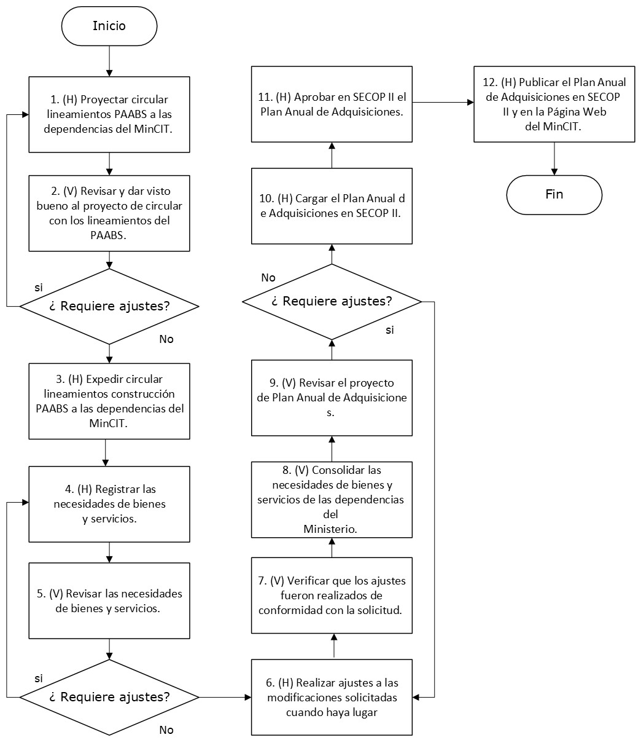

- Modificación, actualización y seguimiento del PAABS

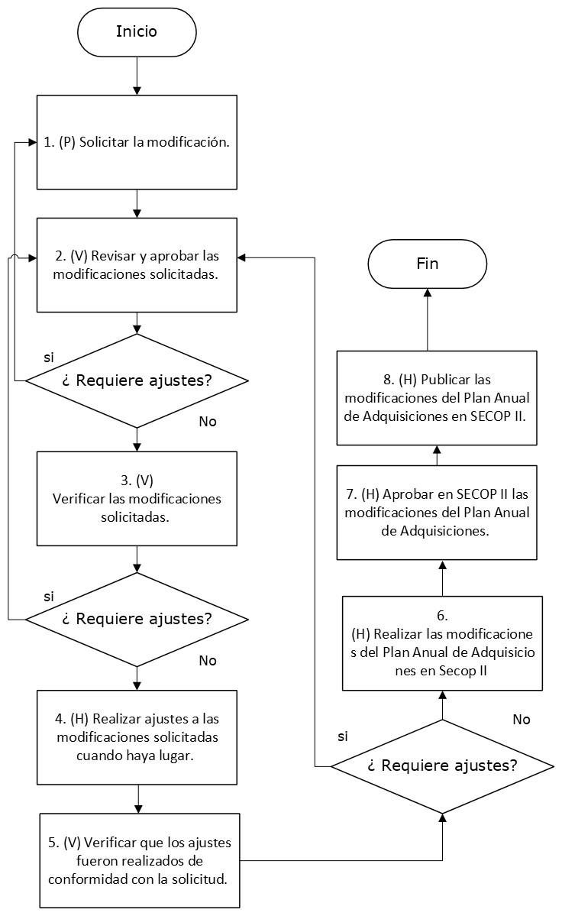

- DESCRIPCIÓN DE ACTIVIDADES
(A continuación se detallan las actividades graficadas en el numeral 5)

I. Elaboración, consolidación, aprobación y publicación PAABS
No. | ACTIVIDAD | RESPONSABLE(S) | DESCRIPCIÓN | EVIDENCIA
1. | (H) Proyectar circular lineamientos PAABS a las dependencias del MinCIT. | Funcionario Grupo Administrativa | Establecer los lineamientos de elaboración y actualización del PAABS, dirigidos a las diferentes dependencias del Ministerio de Comercio, Industria y Turismo la proyección de los requerimientos en materia de las necesidades de Bienes y Servicios para la vigencia fiscal siguiente,  Tiempo: 1 mes. | Proyecto de circular.
2. | (V) Revisar y dar visto bueno al proyecto de circular con los lineamientos del PAABS. | Coordinador Grupo Administrativa; Coordinador Grupo Contratos; Jefe Oficina Asesora de Planeación Sectorial. | Evaluar el proyecto de circular de los lineamientos del PAABS dando sus opiniones y/o su visto bueno con el fin de poder expedirla.  Nota: en caso de requerir correcciones, el encargado del área podrá realizar los ajustes que considere pertinente al momento de su revisión.  Tiempo: 3 días | Proyecto de circular.
3. | (H) Expedir circular lineamientos construcción PAABS a las dependencias del MinCIT. | Secretaría General. | Remitir la circular donde se emiten los lineamientos de la construcción del PAABS a las diferentes dependencias del Ministerio de Comercio, Industria y Turismo la proyección de los requerimientos en materia de las necesidades de Bienes y Servicios para la vigencia fiscal siguiente, la cual será publicada a través de la MINTRANET.  Tiempo: 3 días. | Circular.
4. | (H) Registrar las necesidades de bienes y servicios. | Dependencias MinCIT. | Registrar en la plataforma interna de la entidad las necesidades de acuerdo con los requisitos técnicos necesarios para la publicación del Plan Anual de Adquisiciones de Bienes y Servicios (PAABS) en el próximo periodo fiscal.  Tiempo: Conforme con los tiempos establecidos en la circular divulgada a través de la MINTRANET. | Registro en la plataforma interna del Plan Anual de Adquisiciones.
5. | (V) Revisar las necesidades de bienes y servicios. | Grupo de Contratos. | Verificar que las necesidades atiendan los criterios contractuales, técnicos y de planeación, conforme con la normatividad y lineamientos de la entidad vigentes.  Nota 1: Teniendo en cuenta que la verificación se lleva a cabo frente al objeto, valor y modalidad de selección, con la información planteada por el área, se aclara que en el momento en que se realice la radicación del proceso de selección con la documentación soporte, podrá ser objeto de validación.  Nota 2: En caso de que la necesidad no cumpla con los criterios, se comunica al área para que realicen los ajustes necesarios.  Tiempo: 1 día. | Registro en la plataforma interna del Plan Anual de Adquisiciones.
6. | (H) Realizar ajustes a las modificaciones solicitadas cuando haya lugar. | Dependencias MinCIT. | Efectuar los ajustes en caso de ser necesarios de acuerdo con las observaciones realizadas.  Tiempo: 1 día. | Registro en la plataforma interna del Plan Anual de Adquisiciones.
7. | (V) Verificar que los ajustes fueron realizados de conformidad con la solicitud. | Grupo de Contratos. | Aprobar las modificaciones que cumplen con los criterios técnicos y de planeación.  Tiempo: 1 día. | Aprobación en la plataforma interna del Plan Anual de Adquisiciones.
8. | (V) Consolidar las necesidades de bienes y servicios de las dependencias del Ministerio. | Funcionario Grupo Administrativa. | Verificar la información del Plan Anual de Adquisiciones, enviada por las diferentes dependencias del MinCIT a través del aplicativo del PAABS.  Tiempo: 1 día. | Registro en la Plataforma interna del Plan Anual de Adquisiciones y base de datos generada.
9. | (V) Revisar el proyecto de Plan Anual de Adquisiciones. | Funcionario Grupo Administrativa. | Verificar que el proyecto de Plan Anual de Adquisiciones cumpla los requisitos establecidos por Colombia Compra Eficiente.  Nota: en caso tal de requerir correcciones o información adicional, remitir a las áreas correspondientes.  Tiempo: 1 día. | Base de datos generada por el SECOP II.
10. | (H) Cargar el Plan Anual de Adquisiciones en SECOP II. | Funcionario Grupo Administrativa. | Cargar el Plan Anual de Adquisiciones en SECOP II y solicitar el flujo de aprobación.  Tiempo: 1 día. | Registro plataforma SECOP II.
11. | (H) Aprobar en SECOP II el Plan Anual de Adquisiciones. | Grupo Administrativa y Secretaría General. | Aprobar el Plan Anual de Adquisiciones en SECOP II.  Tiempo: 1 día. | Plan Anual aprobado SECOP II.
12. | (H) Publicar el Plan Anual de Adquisiciones en SECOP  II y en la Página Web del MinCIT. | Funcionario Grupo Administrativa. | Publicar el Plan Anual de Adquisiciones en SECOP II una vez es aprobado por el Grupo de Contratos y el Ordenador del Gasto.  Posteriormente, enviar por correo electrónico el enlace de SECOP II al Grupo Comunicaciones quien lo publica en la Página Web del MinCIT.  Tiempo: 1 día. | Plataforma SECOP II y  página web MinCIT.

II. Modificación, actualización y seguimiento del PAABS.
No. | ACTIVIDAD | RESPONSABLE(S) | DESCRIPCIÓN | EVIDENCIA
1. | (P) Solicitar la modificación. | Dependencias MinCIT. | Solicitar modificación del Plan Anual de Adquisiciones de Bienes y Servicios para efectos de modificar el PAABS, registrando en la plataforma interna de la entidad la siguiente información:  Objeto  Valor  Tiempo  Modalidad de contratación  Código de naciones unidas  Nota: Solo se realizará una modificación al mes, y se recibirán las solicitudes máximo el día 15 de cada mes, para proceder con la publicación a más tardar el día 25 de cada mes  Tiempo: De acuerdo con las necesidades de modificación. | Registro en la plataforma interna del Plan Anual de Adquisiciones.
2 | (V) Revisar y aprobar las modificaciones solicitadas. | Coordinador Grupo Presupuesto (funcionamiento) Jefe Oficina Asesora de Planeación Sectorial (inversión) | Aprobar las modificaciones que afectan la disponibilidad presupuestal del Ministerio.  Nota: en caso de no aprobar una solicitud de modificación, se comunica al área para que realicen los ajustes necesarios.  Tiempo: 1 día. | Aprobación en la plataforma interna del Plan Anual de Adquisiciones.
3 | (V)Verificar las modificaciones solicitadas. | Grupo de Contratos. | Verificar que la modificación cumpla con los criterios contractuales, técnicos y de planeación de acuerdo con la normativa y los lineamientos vigentes de la entidad.  Nota: en caso de que la modificación no cumpla con los criterios, se comunica al área para que realicen los ajustes necesarios.  Tiempo: 1 día. | Plataforma interna del Plan Anual de Adquisiciones.
4. | (H) Realizar ajustes a las modificaciones solicitadas cuando haya lugar. | Dependencias MinCIT. | Efectuar los ajustes en caso de ser necesarios de acuerdo con las observaciones realizadas.  Tiempo: 1 día. | Registro en la plataforma interna del Plan Anual de Adquisiciones.
5. | (V) Verificar que los ajustes fueron realizados de conformidad con la solicitud. | Grupo de Contratos. | Aprobar las modificaciones que cumplen con los criterios técnicos y de planeación.  Tiempo: 1 día. | Aprobación en la plataforma interna del Plan Anual de  Adquisiciones.
6. | (H) Realizar las modificaciones del Plan Anual de Adquisiciones en Secop II | Grupo Administrativa. | Cargar las modificaciones del Plan Anual de Adquisiciones en SECOP II y solicitar el flujo de aprobación.  Tiempo: 1 día. | Plataforma SECOP II.
7. | (H) Aprobar en SECOP II las modificaciones del Plan Anual de Adquisiciones. | Grupo Administrativa y Secretaría General. | Aprobar las modificaciones del Plan Anual de Adquisiciones en SECOP II.  Tiempo: 1 día. | Plataforma SECOP II.
8. | (H) Publicar las modificaciones del Plan Anual de Adquisiciones en SECOP II. | Grupo Administrativa. | Publicar las modificaciones del Plan Anual de Adquisiciones en SECOP II una vez es aprobado por el Grupo de Contratos y el Ordenador del Gasto.  Tiempo: 1 día. | Plataforma SECOP II.

- FORMATOS DEL PROCEDIMIENTO

No. | CODIGO | NOMBRE DEL FORMATO
1 | No Aplica | Registro en la plataforma interna del Plan Anual de Adquisiciones.

- HISTORIAL DE CAMBIOS

FECHA | VERSIÓN | DESCRIPCIÓN DEL CAMBIO
12/06/2026 | 0 | Primera versión del documento para el nuevo mapa de procesos.  Código anterior: BS-PR-017. V04.  Para efectos de trazabilidad y soporte de la migración al nuevo aplicativo de administración de la documentación del Modelo Institucional de Operación (MIO), los siguientes fueron los responsables de la revisión y aprobación del documento migrado:  Desde la OAPS se asegura que el contenido corresponde a la ultima versión vigente en ISOlución al momento de la migración a MIOsoft.
  REVISÓ | APROBÓ
  JANET PILAR RODRIGUEZ GUERRERO  Cargo: Coordinadora grupo Contratos  ZULMA ESTHER CHICUASUQUE  Cargo: Jefe OAPS  ERICK OTTOVIANY PEREZ  Cargo: Coordinador grupo Presupuesto  ANDREA CAROLINA DIAZGRANADOS  Cargo: Contratista Secretaria General | YEISON ROLANDO VALDERRAMA  Cargo: Coordinador grupo Administrativa

- FLUJO DE APROBACIÓN

ELABORÓ |  | APOYO OAPS |  | REVISÓ |  | APROBÓ
Nombre: |  | Nombre: | Jefferson López | Nombre: |  | Nombre:
Cargo: |  | Cargo: | Profesional Especializado | Cargo: |  | Cargo:

